Даже если вам еще далеко до пенсии, проверить свой лицевой счет нужно уже сейчас!

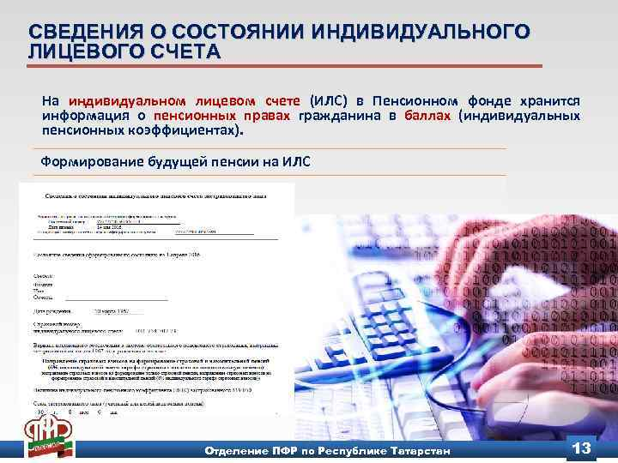
Клиентская служба (на правах отдела) в Муслюмовском районе напоминает, что в мае текущего года в Минюсте России зарегистрировано Постановление ПФР[1] об утверждении регламента предоставления ПФР новой государственной услуги по приёму от застрахованных лиц заявлений о корректировке сведений индивидуального (персонифицированного) учёта и внесении уточнений (дополнений) в индивидуальный лицевой счёт.
Государственная услуга предоставляется физическим лицам, которым открыт индивидуальный лицевой счёт в системе индивидуального (персонифицированного) учёта, в отношении:
-страхового стажа и заработка за период до 1 января 2002 года,
-страхового стажа у страхователя, который ликвидирован или прекратил деятельность на момент оказания услуги[2],
-иных периодов, включаемых в страховой стаж.
Ознакомиться со сведениями, отражёнными на лицевом счёте, каждый гражданин может получив выписку из индивидуального лицевого счета через Портал www.gosuslugi.ru, в Личном кабинете на сайте ПФР, через МФЦ или при личном обращении в Клиентскую службу ПФР.
В случае отсутствия на лицевом счёте сведений о периодах работы и (или) иной деятельности и иных периодах, включаемых в страховой стаж, сведений о заработке до 1 января 2002 года для исчисления размера страховой пенсии, гражданин может обратиться в органы ПФР для включения этих сведений в свой индивидуальный лицевой счёт в любое время.
При этом гражданин должен подать в территориальный орган ПФР «Заявление о корректировке сведений индивидуального (персонифицированного) учёта и внесении уточнений (дополнений) в индивидуальный лицевой счёт» лично, либо через представителя. В ближайшее время будет реализована возможность подачи заявления в электронном виде с использованием Личного кабинета на сайте ПФР или на Едином портале государственных услуг.
К заявлению гражданином представляются документы, подтверждающие основания для корректировки и внесения уточнений (дополнений) в индивидуальный лицевой счёт. Например, для уточнения периода прохождения военной службы по призыву нужно представить в орган ПФР заявление, паспорт и военный билет.
Полнота и достоверность сведений является основой установления страховой пенсии в правильном, максимально возможном размере.
Результатом предоставления государственной услуги является корректировка сведений индивидуального (персонифицированного) учёта и внесение уточнений (дополнений) в индивидуальный лицевой счёт либо отказ в корректировке сведений индивидуального (персонифицированного) учёта и внесении уточнений (дополнений) в индивидуальный лицевой счёт гражданина.
Возможность получения данной государственной услуги в многофункциональном центре предоставления государственных и муниципальных услуг не предусмотрена.
[1] Постановление Правления ПФР от 19.02.2020 № 117п «Об утверждении административного регламента предоставления ПФР государственной услуги по приему от застрахованных лиц заявлений о корректировки сведений индивидуального (персонифицированного) учета и внесении уточнений (дополнений) в индивидуальный лицевой счет (зарегистрировано в Минюсте России 25.05.2020 № 58450).
[2] В случае указания в заявлении информации о предоставлении неполных (недостоверных) сведений о периодах работы действующим страхователем, орган ПФР направит в адрес страхователя уведомление об устранении расхождений, информирует заявителя о направлении в адрес страхователя данного уведомления.

